**《TD-LTE网络配置数据库》课程实验**

**背景资料及数据建模**

(版本：V 4.0)

拟制部门： XXXX

拟制/日期： 2020年09月01日

审核/日期：

批准/日期：

目 录

1. TD-LTE蜂窝移动通信网络结构 3

2. TD-LTE网络相关背景知识 6

2.1 小区/扇区覆盖 6

2.2 切换与邻区 8

2.3 网络覆盖 11

2.4 LTE网络频点分布 12

3. TD-LTE网络中的数据对象及E-R图设计 13

3.1 数据建模步骤 13

3.2 实体Entity 14

3.2.1 小区/扇区实体Cell（5,505个小区） 14

3.2.2 基站实体ENODEB 15

3.2.3 优化小区/保护带小区实体OptCell（323 +242=565个小区） 16

3.2.4 小区物理小区标识PCI优化调整结果实体PCIAssignment 17

3.2.5 路测数据实体ATUData（394,990个） 18

3.2.6 MRO测量报告数据实体MROData (875,604个) 21

3.3 联系Relationship 22

3.3.1 小区/扇区Cell/Sector与基站ENODEB间的从属联系“SECTOR-ENODEB” 23

3.3.2 小区间的一阶邻区联系“AdjCell” 23

3.3.3 小区间的二阶邻区联系“SecAdjCell” 24

3.3.4 基于路测ATU数据的主小区-邻小区间的 C2I干扰“ATUC2I” 25

3.3.5 基于路测ATU数据的源小区-目标小区间切换“ATUHandOver” 26

3.3.6 基于MRO测量报告数据的主小区-邻小区间的 C2I干扰联系“C2I” 26

3.3.7 基于网管统计的源小区-目标小区间切换联系“HandOver” 28

4. TD-LTE配置数据库关系表设计 29

4.1 小区/基站工参表tbCell（5,505个小区） 29

4.2 小区一阶邻区关系表tbAdjCell (18,785条邻区，约600个小区) 31

4.3 二阶（同频）邻区关系表tbSecAdjCell（50,909条） 32

4.4 优化小区/保护带小区表tbOptCell（323 +242=565个小区） 33

4.5 小区PCI优化调整结果表tbPCIAssignment（38400频点，276个小区） 34

4.6 路测ATU数据表tbATUData（394,990条） 35

4.7 路测ATU C2I干扰矩阵表tbATUC2I（1,228条） 39

4.8 路测ATU切换统计矩阵tbATUHandOver 39

4.9 MRO测量报告数据表tbMROData（875,604行） 41

4.10 基于MR测量报告的干扰分析表tbC2I（209,09条） 42

4.11 小区切换统计性能表tbHandOver（7,335条） 43

4.12 优化小区2020/07/17-2020/07/19KPI指标统计表tbKPI（970条） 44

4.13 tbPRB-表13 优化区17日-19日每PRB干扰查询（15分钟级）（92986行） 44

4.14 tbCell_traffic——57个小区2019-2020年一年的小时级话务数据（497,512行） 45

5. 数据库建表及数据导入 46

5.1 3种建表及数据导入方式 46

5.2 关于外键 46

# TD-LTE蜂窝移动通信网络结构

中国移动TD-LTE（LTE（Time Division-Long Term Evolution，时分-长期演进））网络由移动终端（UE，）、无线网络（E-UTRAN）、核心网络（EPC）三部分组成。



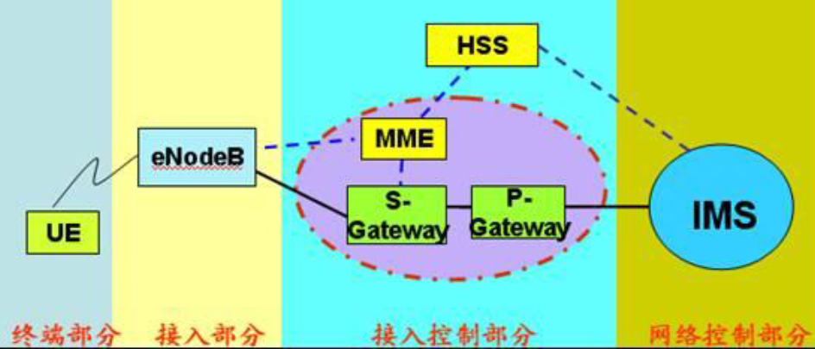

图1 TD-LTE网络结构

TD-LTE网络中的网元有：

1. UE：用户终端，如/手机UE、数据终端TE和ME等；
2. **eNodeB**：负责无线资源管理，集成了部分类似2G/TD基站和基站控制器的功能，位于无线网E-UTRAN，俗称基站；
3. **MME**：Mobility Management Entity, LTE接入下的控制面网元，负责信令处理和移动性管理功能；
4. **S-GW**：Serving Gateway , SAE网络用户面接入服务网关，负责本地网络用户数据处理部分；
5. **P-GW**：PDN Gateway，SAE网络的边界网关，负责用户数据包与其他网络的处理，提供承载控制、计费、地址分配和非3GPP接入等功能；
6. **HSS：**SAE网络用户数据管理网元，提供鉴权和签约等功能；
7. **PCRF：**策略控制服务器，根据用户特点和业务需求提供数据业务资源管控；

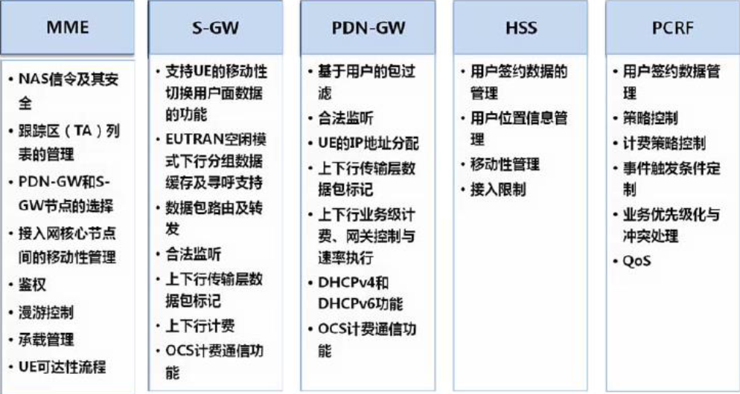

图2 TD-LTE网元节点功能

TD-LTE网络接口有：

（1）S1接口：位于eNodeB与EPC；

（2）X2接口：eNodeB之间；

（3）Uu接口：eNodeB与UE

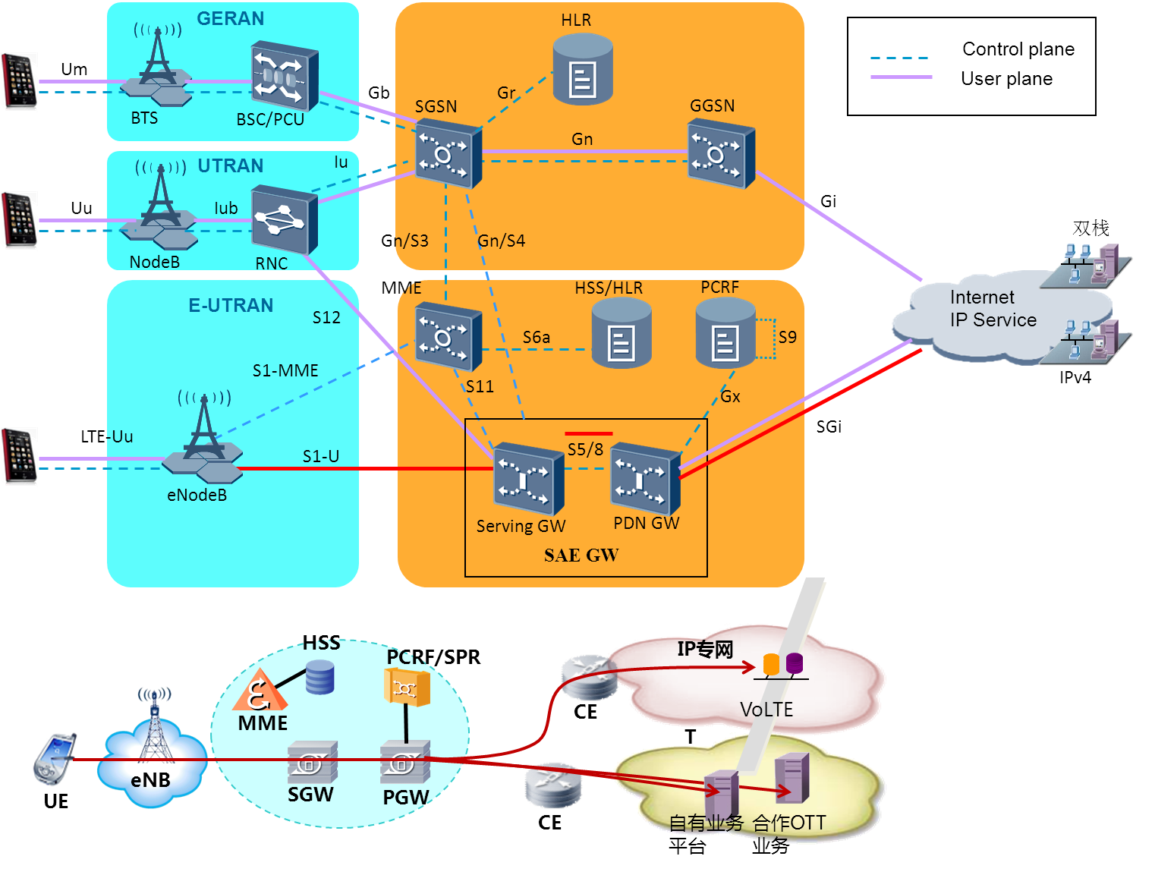

图3 TD-LTE网络对数据业务的支持

TD-LTE网络采用扁平化、IP网络架构，各网络节点之间的接口使用IP传输，通过IUE承载综合业务。EPC核心网直连无线接入网中的大量eNodeB，每个eNodeB通过无线链路为位于该eNodeB所属的1个或多个小区（Cell）中的移动用户提供语音、数据服务，每个小区可同时承载高达几十至上百个移动用户。

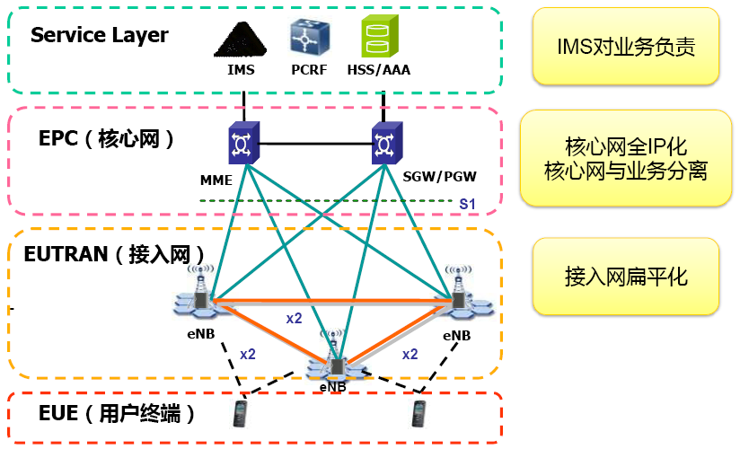

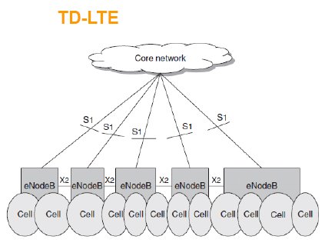

图4 扁平化网络结构

# TD-LTE网络相关背景知识

## 小区/扇区覆盖

在TD-LTE网络中，移动终端UE与基站eNodeB间通过无线链路传递上下行无线信号，实现“移动用户-基站-核心网元-移动用户”间的相互通信。

为保证通信正常进行，UE与eNodeB间的无线信号强度应该足够大。例如，在由基站eNodeB到移动台UE的下行方向上，UE所接收的来自eNodeB的有效信号强度应不小于-95dbm。移动台UE所接收的来自eNodeB信号的信号强度随着移动台UE与基站eNodeB之间的距离增大而逐步减弱。

在一个eNodeB周围，能使UE以不小于最小有效信号强度接收到来自eNodeB的无线信号的所有地理位置点构成**eNodeB覆盖范围**或**服务范围**，即覆盖范围内的UE可以接收到来自eNodeB的足够强的无线信号。

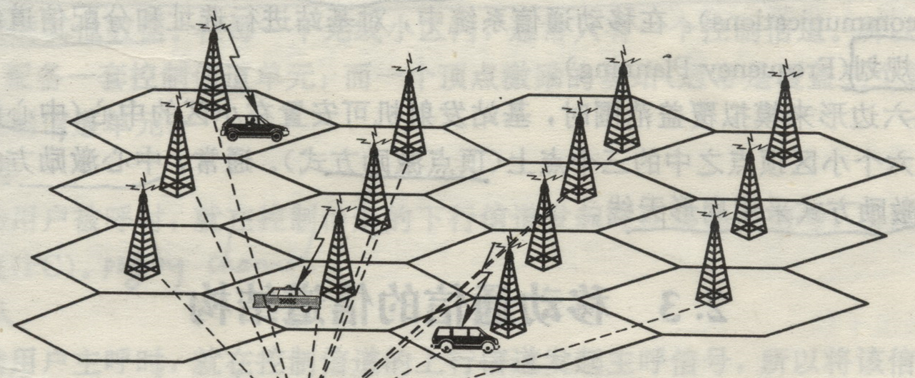



图5 全向站-Cell vs 定向站-Sector

eNodeB分为全向站和定向站。全向站配置一副覆盖角为360度的全向天线，其覆盖范围构成**小区cell**，如图5所示。进行理论分析时，全向站的覆盖范围可抽象描述为整六边形。全向站一般用于郊区、农村等用户密度小、业务负荷低的区域。

定向站配置有多副覆盖角小于360度的定向天线，如图3所示三向站有三副定向天线，每副天线的覆盖角为120度。每副天线对应于一定的有效信号覆盖范围，此范围称为**扇区Sector**。定向站用于用户密度大、业务负荷高的密集城区等区域。

从小区、扇区的覆盖区域边缘处到位于覆盖区域中心处的eNodeB之间的距离称为小区/扇区的覆盖**半径R**。例如，图6中的*Cell*1和*Cell*2的半径分别为500m和400m。

## 切换与邻区

在TD-LTE网络中，当处于通话状态下的用户在不同小区的覆盖范围内移动时，将发生切换。



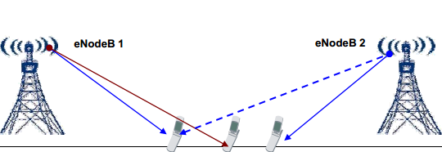

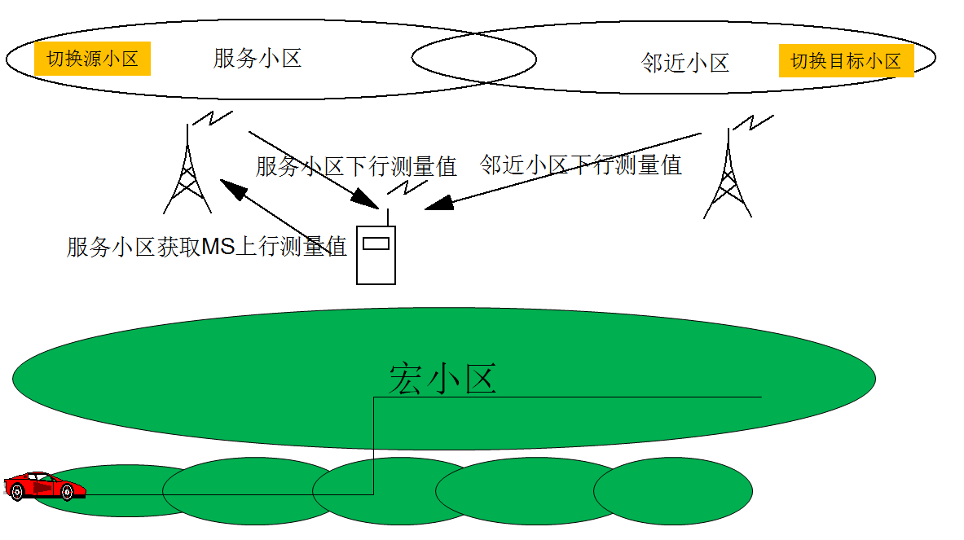

图6 小区/扇区间切换

如上图所示，位于Cell1覆盖范围内的用户UE1，在通话过程中向右方移动，并进入Cell2的覆盖范围。在整个移动过程中，UE1先与eNodeB1建立无线连接，随着与eNodeB1的距离越来越远、与eNodeB2的距离越来越近，UE1接收到的来自eNodeB1/Cell1的无线信号变弱，接收到来自eNodeB2/Cell2的信号则逐步增强。为避免发生UE1与基站eNodeB间的无线连接中断而导致掉话，当UE1移动到在Cell1与Cell2的公共区域内的时候，UE1将断开与eNodeB1的连接，建立起与eNodeB2的连接，以维护后续移动过程中UE1与基站eNodeB间的无线连接，此过程称之为切换。在此切换过程中，Cell1与Cell2间的公共覆盖区域称之为切换区，Cell1称为**切换源小区**，Cell2的称为**切换目标小区**。

2个小区间发生切换有2个前提条件：1）2个小区地理位置上相邻，覆盖范围有重叠，重叠区域称为切换区；2）2个小区之间定义了邻区关系。

地理位置相邻的小区Cell或扇区Sector的覆盖范围将会有重叠，而这些相邻小区具有**邻区关系**。.

通过切换，可以保证用户在移动过程中的通话、业务过程连续、不中断，从而降 低 掉 话 率，提高网络服务质量。

处于源小区SCELL中的移动用户，可以根据需要从源小区向周边多个与SCELL有邻区关系的目标小区NCELL移动，因此1个切换源小区可以有对各切换目标小区。TD-LTE网管系统可以记录统计源小区SCELL与各个目标小区NCELL间的切换统计指标，包括一段时间内（e.g.1小时内）发生的切换尝试总次数HOATT、切换成功次数HOSUCC、切换成功率HOSUCCRATE等。

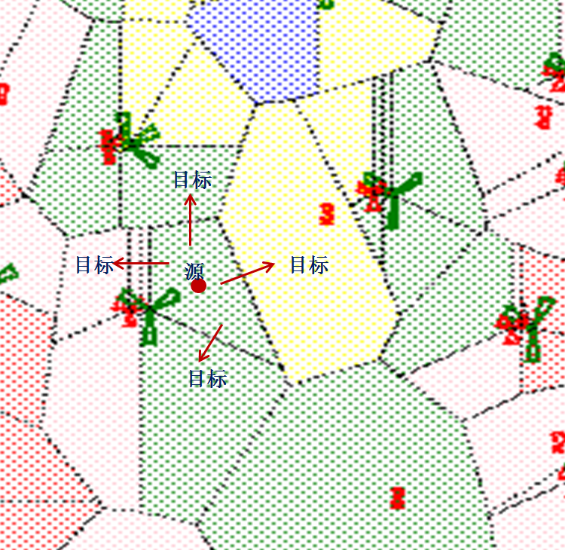

1. 1个源小区与其它4个方向上的邻区/目标小区间的切换

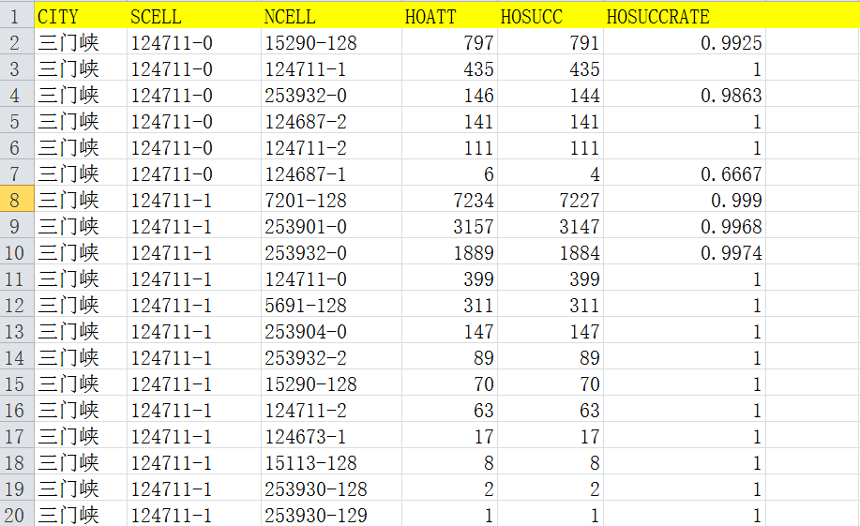

(b)三门峡小区切换表tbHandOver中切换源小区SCELL与目标小区间

的切换尝试次数、切换成功次数、切换成功率等切换统计指标

图7 切换**源**小区与其多个切换**目标**小区

## 网络覆盖

TD-LTE网络整个覆盖区域由一系列小区/扇区组成。在每个小区/扇区内，由位于小区/扇区中心位置的基站eNodeB为小区/扇区内的移动用户UE提供无线通信服务。



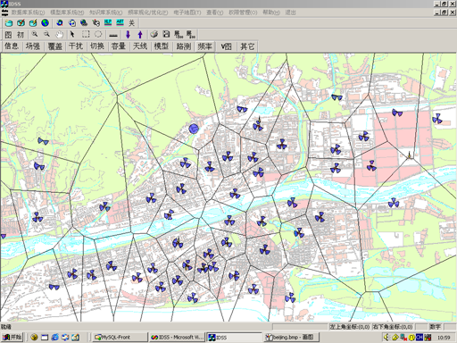

图8 TD-LTE网络覆盖区域

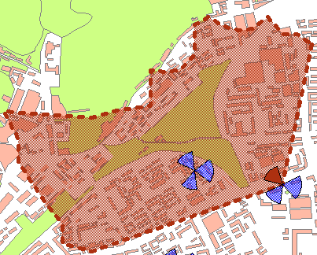

图9 扇区Sector实际覆盖范围

在实际TD-LTE系统中，由于建筑物等因素对无线信号传播的影响，一个Cell或Sector的覆盖范围有可能是不规则的，如上图所示。

## LTE网络频点分布

在1个小区Cell或扇区Sector中，eNodeB与UE间通过空中（逻辑）无线**信道**（**channel**）进行话音或数据通信，无线信道分为控制信道、业务信道两大类。

表1-1. 我国三大运营商LTE网络的频率分配和使用情况

|  |  |  |  |  |
| --- | --- | --- | --- | --- |
| 运营商 | 频率范围MHz | 带宽MHz | 双工制式 | 核心技术 |
| 中国移动 | 889-909/935-954 | 40 | FDD | GSM900 |
| 1710-1735/1805-1830 | 50 | FDD | DCS1800 |
| 1880-1900 | 20 | TDD | TD-SCDMA,TD-LTE |
| 2010-2025 | 15 | TDD | TD-SCDMA |
| 2320-2370 | 50 | TDD | TD-SCDMA,TD-LTE |
| 2570-2620 | 50 | TDD | TD-LTE |
| 中国联通 | 909-915/954-960 | 12 | FDD | GSM900 |
| 1735-1755/1930-1850 | 40 | FDD | DCS1800 |
| 1940-1955/2130-2145 | 30 | FDD | WCDMA |
| 1900-1915 | 15 | TDD | PHS |
| 中国电信 | 825-835/870-880 | 20 | FDD | CDMA2000 |
| 1920-1935/2110-2125 | 30 | FDD | CDMA2000 |
| 1900-1915 | 15 | TDD | PHS |

根据表2-1可知，我国为移动通信网络分配了687MHz频率。根据TD-LTE系统的频率范围将TD-LTE系统分为四个频段，国际标准化组织3GPP对这四个频段分别编号为F、A、E和D。其中，F频段的范围1880~1900MHz，A频段的范围2010~2025MHz，E频段的范围2320~2370MHz，D频段的范围2575~2615MHz。

中国移动TD-LTE网络使用F、D、E频段，在这3个频段内又划分出多个频点，按频点为小区分配频率资源。

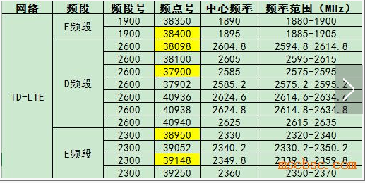

图10 中国移动TD-LTE网络使用的频段-频点

# TD-LTE网络中的数据对象及E-R图设计

## 数据建模步骤

本次数据库课程实验要求根据给出的TD-LTE网络背景知识和实验数据，按照如下步骤完成全部实验内容：

Step1. 正确辨别TD-LTE网络配置数据库涉及到的数据对象及其相互间的关联关系，构造实体-联系图（即E-R图）；

Step2. 在SQL Server平台下，建立TD-LTE网络配置数据库。根据E-R图，设计正确的关系数据库表，并在**TD-LTE网络配置数据库**中建立这些表；

Step3. 将小区/ 基站工参表tbCell、MR测量报告数据表tbMROData、路测数据表tbATUData、邻区关系表tbAdjCell等11张Excel/csv数据表中的实验数据导入对应的数据库表中；

Step4. 在已经建立并导入实验数据的**TD-LTE网络配置数据库**中，根据实验要求，完成10组实验。

数据库设计的第一步是根据实验背景知识和实验数据，识别TD-LTE网络领域与本实验内容相关的数据对象及其相互间关联联系，将其分别抽象描述为实体Entity和实体间的联系relationship，建立E-R图。

本实验涉及到的如下6个描述为实体ENTITY的数据对象：

* 小区Cell，也称为扇区Sector；
* 基站eNodeB，或ENODEB；
* 优化小区/保护带小区；
* 小区物理小区标识PCI优化调整结果；
* ATU路测数据；
* MRO测量报告数据；

## 实体Entity

### 小区/扇区实体Cell（5,505个小区）

本实体采用如下工参属性描述数据对象“小区/扇区”。

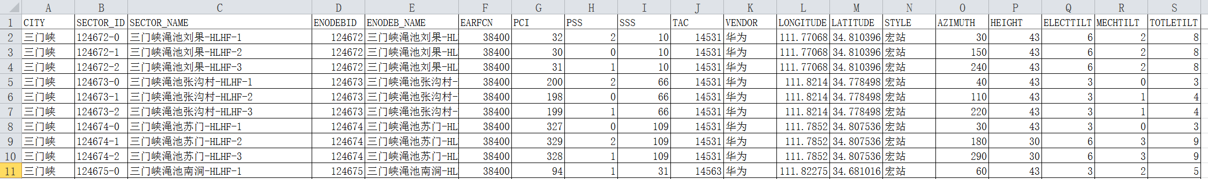

|  |  |  |  |
| --- | --- | --- | --- |
| 属性名称 | 属性中文名称 | 数据类型 | 数据取值范围，  完整性/约束说明 |
| CITY | 城市/地区名称 | nvarchar(255) | 可为空 |
| SECTOR_ID | 小区ID | nvarchar(50) | 主键 |
| SECTOR_NAME | 小区名称 | nvarchar(255) | not null |
| ENODEBID | 小区所属基站标识 | int | 外键 |
| ENODEB_NAME | 基站名称 | nvarchar(255) | not null |
| EARFCN | 小区配置的频点编号 | int | not null, 每个小区只能有1个频点。  取值  {37900, 38098,38400,38950,39148,…} |
| PCI | 物理小区标识  (PHYCELLID) | **int** | 取值{0,1,…,503}  **PCI= 3*SSS + PSS**  定义本表时，加入约束check(PHYCELLID between 0 and 503) |
| PSS | 主同步信号标识 | int | 取值{0,1,2}；  可为空。数据导入时，由触发器根据PHYCELLID计算获得  PSS=PHYCELLID mod3 |
| SSS | 辅同步信号标识 | int | 取值{0,1,2,…,167}；  可为空。数据导入时，由触发器根据PHYCELLID计算获得 |
| TAC | 跟踪区编码 | int |  |
| AZIMUTH | 小区天线方位角 | float | not null，单位：度 |
| HEIGHT | 小区天线高度 | float | 单位：m |
| ELECTTILT | 小区天线电下倾角 | float | 单位：度 |
| MECHTILT | 小区天线机械下倾角 | float | 单位：度 |
| TOTLETILT | 总下倾角 | float | not null;  TOTLETILT= ELECTTILT+ MECHTILT |

### 基站实体ENODEB

本实体采用如下工参属性描述数据对象“基站ENODEB”。



|  |  |  |  |
| --- | --- | --- | --- |
| 属性名称 | 属性中文名称 | 数据类型 | 数据取值范围，  完整性/约束说明 |
| CITY | 城市/地区名称 | nvarchar(255) | 可为空 |
| ENODEBID | 基站ID | int | 主键，小区所属基站eNodeB的标识 |
| ENODEB_NAME | 基站名称 | nvarchar(255) | not null |
| VENDOR | 设备厂家 | nvarchar(255) | 取值华为、中兴、诺西、爱立信、贝尔、大唐等 |
| LONGITUDE | 小区所属基站的经度 | float | not null;  数值=度+分/60+秒/3600。精确到浮点型点后5位。正数表示东经。-180.00000 ~ 180.00000 |
| LATITUDE | 小区所属基站的纬度 | float | not null;  以“度”为单位。数值=度+分/60+秒/3600。  精确到浮点型点后5位。正数表示北纬-90.00000 ~ 90.00000 |
| STYLE | 基站类型 | nvarchar(255) | 取值{宏站，室内, 室外，…}， |

### 优化小区/保护带小区实体OptCell（323 +242=565个小区）

优化小区是指需要进行参数调整、功率调整的小区/扇区；

保护带小区是指与优化小区周边与优化小区密切关联（如存在邻区关系、干扰关系）的小区，这些小区的参数、功率不需要调整变动；

本实体采用如下属性描述优化小区和保护带小区。

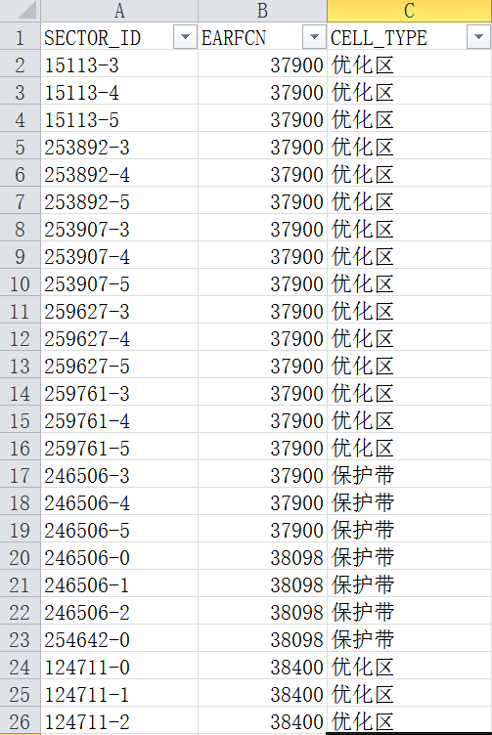

|  |  |  |  |
| --- | --- | --- | --- |
| 属性名称 | 属性中文名称 | 数据类型 | 数据取值范围  说明/完整性约束 |
| SECTOR_ID | 小区ID | nvarchar(50) | 主属性 |
| EARFCN | 频点编号 | int | 取值{38400,39098,37400,…} |
| CELL_TYPE | 小区类型 | nvarchar(50) | 取值{优化区, 保护带} |

### 小区物理小区标识PCI优化调整结果实体PCIAssignment

（38400频点，276个小区）

本实体描述了对优化小区OptCell的参数—物理小区标识PCI的优化调整结果。

调整前，全部小区/扇区的PCI初始值存放在实体Cell中。

针对优化小区OptCell进行PCI优化后，优化小区OptCell的PCI发生变化，调整结果存放在PCIAssignment中。除优化小区外，其它小区的参数和PCI不发生变化。

对优化需求OptCell，经过PCI优化调整后，其调整后的PCI值可能与Cell中存放的该小区的初始PCI值相同，也可能不同。

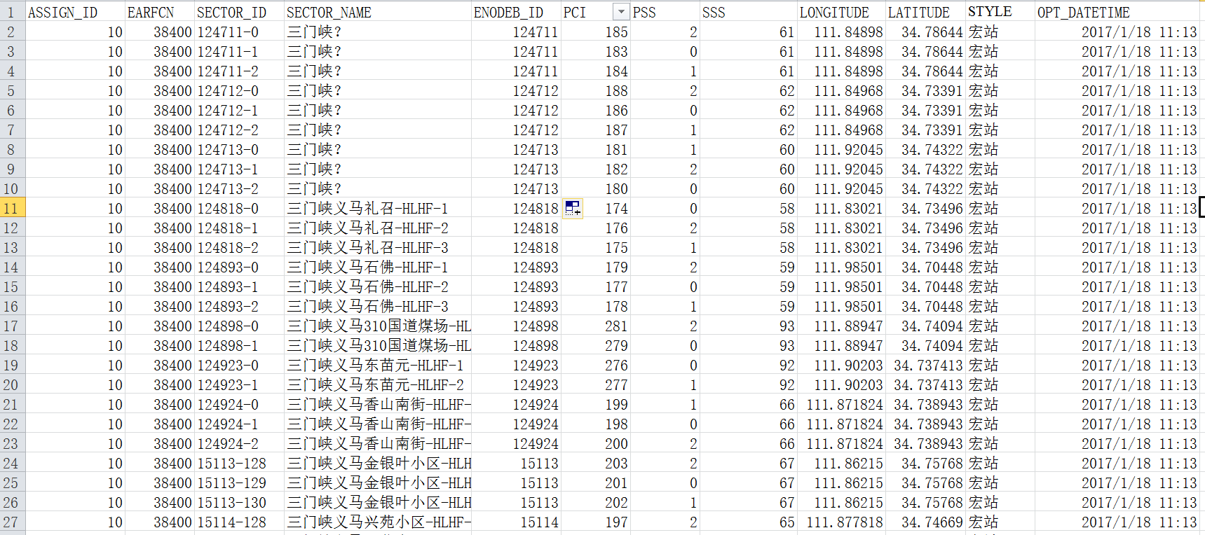

|  |  |  |  |
| --- | --- | --- | --- |
| 属性名称 | 属性中文名称 | 数据类型 | 数据取值范围  说明/完整性约束 |
| ASSIGN_ID | 分配方案编号 | smallint | 主属性；  代表在同一工参下，多次优化PCI时得到的 多个PCI分配方案的编号。初值为1，逐步递增。要求：优化程序将新的PCI分配方案写入本表时，先读取表内现有最大ASSIGN_ID，将该值+1作为新方案的ASSIGN_ID |
| EARFCN | 小区频点编号 | int | 取值{37900,38098,38400,…} |
| SECTOR_ID | 小区ID | nvarchar(50) | 主属性 |
| SECTOR_NAME | 小区名称 | nvarchar(200) |  |
| ENODEB_ID | 基站标识 | int |  |
| PCI | 优化调整后的本小区PCI值 | int |  |
| PSS | 小区PSS | int | PSS=PHYCELLID%3,  PSS=MOD(PHYCELLID,3) |
| SSS | 小区SSS | int | SSS=PHYCELLID/3 |
| LONGITUDE | 小区经度 | float | 利用经纬度，在GIS中地理化呈现小区位置和PSS，直观地观察小区间PSS对打情况 |
| LATITUDE | 小区纬度 | float |  |
| STYLE | 基站类型 | varchar(50) | 取值{宏站，室内, 室外}，  同tbCell中的STYLE属性 |
| OPT_DATETIME | 优化时间 | datetime | 优化方案生成时间，优化程序将PCI优化结果写入本表的时间 |

### 路测数据实体ATUData（394,990个）

在TD-LTE网络覆盖范围内，网络优化维护人员使用测试终端，开车沿着道路进行路测时，将经过多个测试点。

在每个测试点上，测试终端会记录在当前路测点位置上收到的来自1个主服务小区（以CellID来标识）和最多6个邻小区的小区标识（表示为NCell_ID_1, …, NCell_ID_6）、频点EARFCN、PCI和参考信号接收功率RSRP、信噪比SINR、测试时间、测试点经纬度等信息，组成一条针对本测试点的测量报告。多个路测点测量报告组成测试轨迹。

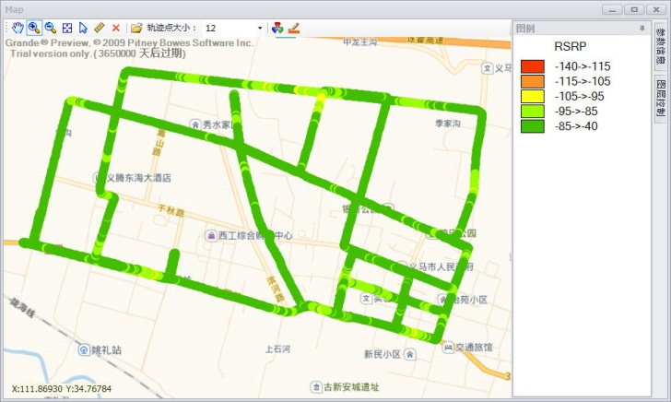

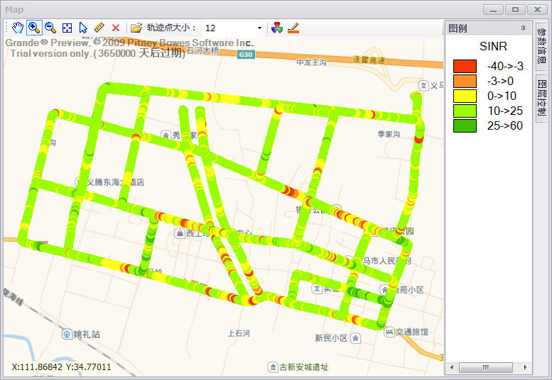

图？ 路测轨迹中各路测点的RSRP和SINR分布

路测ATU数据实体ATUData采用以下属性，记录了每个路测点的上述信息。

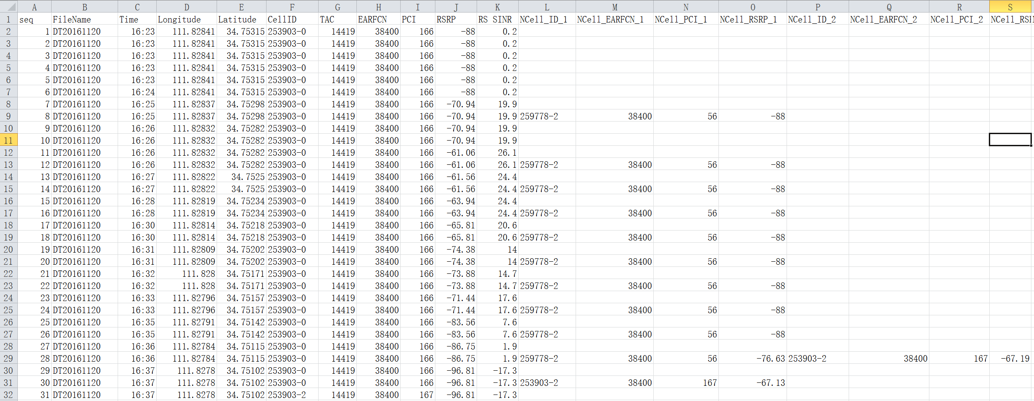

|  |  |  |  |
| --- | --- | --- | --- |
| 属性名称 | 属性中文名称 | 数据类型 | 数据取值范围  说明/完整性约束 |
| seq | 路测轨迹点序号 | bigint | 主属性，从小到大，依次递增 |
| FileName | 路测轨迹文件名 | nvarchar(255) | 主属性 |
| Time | 测试时间 | varchar(100) |  |
| Longitude | 测试点经度 | float |  |
| Latitude | 测试点纬度 | float |  |
| CellID | 服务小区ID | nvarchar(50) |  |
| TAC | 服务小区跟踪区编码 | Int |  |
| EARFCN | 服务小区频点 | int |  |
| PCI | 服务小区PCI | smallint |  |
| RSRP | 服务小区参考信号接收功率RSRP | float |  |
| RS_SINR | 服务小区信噪比SINR | float |  |
| NCell_ID_1 | 第1邻小区/干扰小区的标识 | nvarchar(50) |  |
| NCell_EARFCN_1 | 第1邻小区/干扰小区频点 | int |  |
| NCell_PCI_1 | 第1邻小区/干扰小区物理小区标识 | smallint |  |
| NCell_RSRP_1 | 第1邻小区/干扰小区参考信号接收强度 | float |  |
| NCell_ID_2 | 第2邻小区/干扰小区的标识 | nvarchar(50) |  |
| NCell_EARFCN_2 | 第2邻小区/干扰小区频点 | int |  |
| NCell_PCI_2 | 第2邻小区/干扰小区物理小区标识 | smallint |  |
| NCell_RSRP_2 | 第2邻小区/干扰小区参考信号接收强度 | float |  |
| NCell_ID_3 | 第1邻小区/干扰小区的标识 | nvarchar(50) |  |
| NCell_EARFCN_3 | 第3邻小区/干扰小区频点 | int |  |
| NCell_PCI_3 | 第3邻小区/干扰小区物理小区标识 | smallint |  |
| NCell_RSRP_3 | 第3邻小区/干扰小区参考信号接收强度 | float |  |
| NCell_ID_4 | 第4邻小区/干扰小区的标识 | nvarchar(50) |  |
| NCell_EARFCN_4 | 第4邻小区/干扰小区频点 | int |  |
| NCell_PCI_4 | 第4邻小区/干扰小区物理小区标识 | smallint |  |
| NCell_RSRP_4 | 第4邻小区/干扰小区参考信号接收强度 | float |  |
| NCell_ID_5 | 第5邻小区/干扰小区的标识 | nvarchar(50) |  |
| NCell_EARFCN_5 | 第5邻小区/干扰小区频点 | int |  |
| NCell_PCI_5 | 第5邻小区/干扰小区物理小区标识 | smallint |  |
| NCell_RSRP_5 | 第5邻小区/干扰小区参考信号接收强度 | float |  |
| NCell_ID_6 | 第6邻小区/干扰小区的标识 | nvarchar(50) |  |
| NCell_EARFCN_6 | 第6邻小区/干扰小区频点 | int |  |
| NCell_PCI_6 | 第6邻小区/干扰小区物理小区标识 | smallint |  |
| NCell_RSRP_6 | 第6邻小区/干扰小区参考信号接收强度 | float |  |

根据路测信息，可以计算路测ATU干扰矩阵tbATUC2I、路测ATU切换统计矩阵tbATUHandOver。

### MRO测量报告数据实体MROData (875,604个)

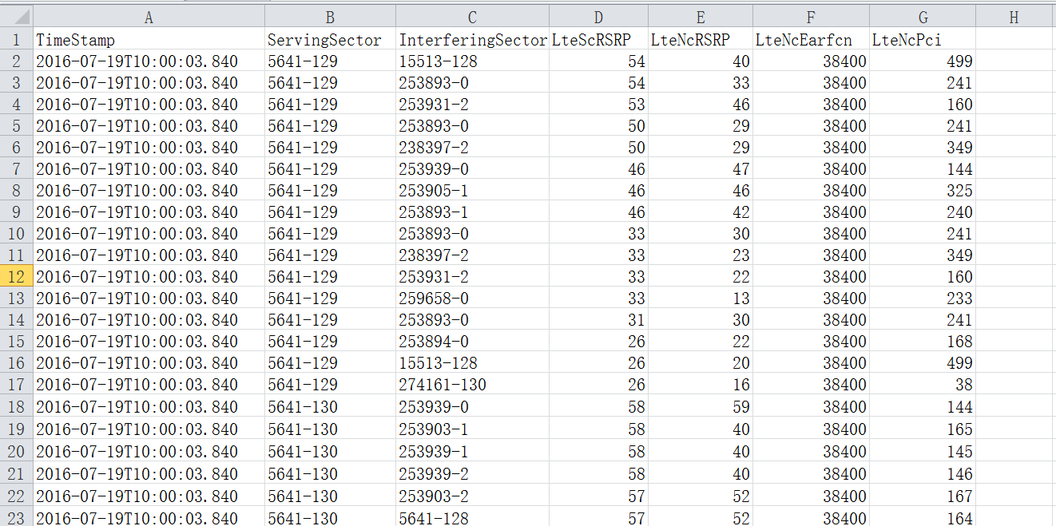

|  |  |  |  |
| --- | --- | --- | --- |
| 字段名称 | 字段中文名称 | 数据类型 | 数据取值范围  说明/完整性约束 |
| TimeStamp | 测量时间点 | nvarchar(30) | 主属性 |
| ServingSector | 服务小区/主小区ID | nvarchar(50) | 主属性 |
| InterferingSector | 干扰小区ID | nvarchar(50) | 主属性 |
| LteScRSRP | 服务小区参考信号接收功率RSRP | float |  |
| LteNcRSRP | 干扰小区参考信号接收功率RSRP | float |  |
| LteNcEarfcn | 干扰小区频点 | int |  |
| LteNcPci | 干扰小区PCI | smallint |  |

在TD-LTE网络中，移动台UE周期性（120ms、240ms、…）地测量UE接收到的来自服务小区/主小区的信号强度LteScRSRP，以及多个周边邻小区的接收信号强度LteNcRSRP、频点LteNcEarfcn和物理小区标识LteNcPci，并通过上行链路以MRO测量报告的形式传递给eNodeB。

利用网管系统，可以采集移动台UE上报的这些MRO测量报告。实体MROData记录了采集到的MRO测量报告。

在测量时间点TimeStamp上产生的MRO测量报告中，同时记录了UE在时刻TimeStamp收到的1个服务小区ServingSector和最多6个最强邻小区/干扰小区InterferingSector的相关信息。

在实体MROData中，将同一条MRO测量报告中的多个邻小区的信息分开存储在表中不同行。因此，在实体MROData中，具有相同<TimeStamp, ServingSector>值的多行描述了同一条MRO测量报告中的多个干扰小区/邻小区信息。

## 联系Relationship

在实体“小区”、“ENODEB”之间，存在如下7种联系：

* 小区/扇区Cell/Sector与基站ENODEB间的从属联系“SECTOR-ENODEB’”
* 小区间的一阶邻区关系“AdjCell”
* 小区间的二阶邻区关系“SecAdjCell”
* 基于路测ATU数据的主小区-邻小区间的 C2I干扰“ATUC2I”
* 基于路测ATU数据的源小区-目标小区间切换“ATUHandOver”
* 基于MRO测量报告数据的主小区-邻小区间的 C2I干扰“C2I”
* 基于网管统计的源小区-目标小区间切换“HandOver”

### 小区/扇区Cell/Sector与基站ENODEB间的从属联系“SECTOR-ENODEB”

联系SECTOR-ENODEB是一种从“Cell/Sector”到基站“ENODEB”的**一对多联系**，并且2端的实体Cell/Sector和ENODEB均为完全参与，说明：

1. 每个小区/扇区必须属于1个基站，且只属于1个基站；
2. 每个基站至少应该包含有1个小区/扇区，可以有1、2、3、4、6、…等多个小区/扇区属于该基站。此时，该基站分别称为全向站、二扇站、三扇站、四扇站、六扇站。



例如，从数据表tbCell中可以看出：ENODEBID=124672的基站是1个三扇站，有124672-0、124672-1、124672-2三个扇区属于该基站。

### 小区间的一阶邻区联系“AdjCell”

为了保证网络中的移动用户的正常切换，必须定义小区间的邻区关系。

AdjCell是一种从主小区/服务小区S_SECTOR_ID到邻小区N_SECTOR_ID间的多对多、两端完全参与的联系，说明：

1. 每个小区/扇区S_SECTOR_ID必须有至少1个邻小区N_SECTOR_ID；
2. 1个小区N_SECTOR_ID至少作为1个小区S_SECTOR_ID的邻小区，也可以作为多个小区S_SECTOR_ID的邻小区。

说明：

1. TD-LTE网络中，如果主小区S_SECTOR_ID与邻小区N_SECTOR_ID地理上相邻、小区覆盖区域有重叠，则可以定义从主小区S_SECTOR_ID到邻小区N_SECTOR_ID的邻区关系。

只有定义了小区间的一阶邻区关系后，TD-LTE网络才允许移动用户从主小区S_SECTOR_ID向邻小区N_SECTOR_ID进行切换。

2.从主小区S_SECTOR_ID向邻小区N_SECTOR_ID进行切换时，S_SECTOR_ID称为**切换源小区**，N_SECTOR_ID称为**切换目的小区**。

3.一阶邻区关系是一种单向关系，从作为主小区的小区A到作为邻小区的小区B间有邻区关系，并不代表从B到A也一定有一阶邻区关系。

4. 在实际网络中，为保证小区间切换的连续性，一般2个小区A、B间的一阶邻区关系都定义成双向关系，同时定义<A,B>、<B,A>一阶邻区关系。

5 .具有邻区关系<A,B>的2个小区的频点S_EARFCN与N_EARFCN可以相同，也可以不同。如果S_EARFCN与N_EARFCN相同，则称B为A的**同频邻区**。如果S_EARFCN与N_EARFCN不同，则称B为A的**异频邻区**。

6. 联系“AdjCell”关联了主小区S_SECTOR_ID及其邻小区N_SECTOR_ID，它有2个属性：主小区频点S_EARFCN，邻小区频点N_EARFCN。

实际现网中，1个小区的一阶邻区可以有30多个甚至更多。

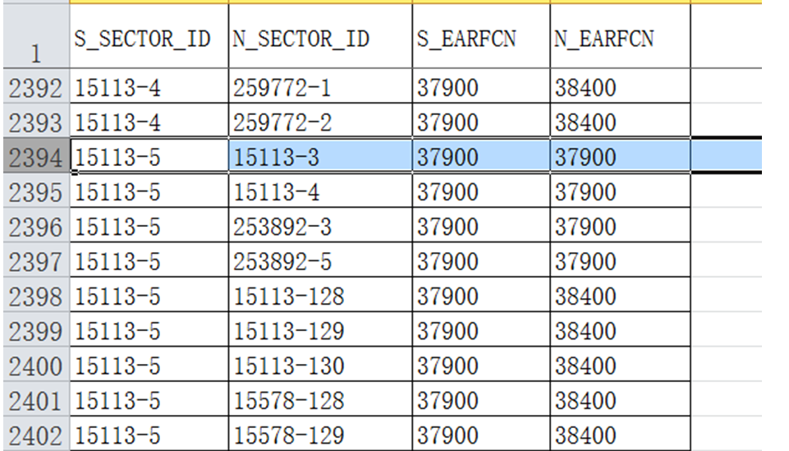

图？ 来自于tbAdjCell的一阶邻区数据

### 小区间的二阶邻区联系“SecAdjCell”

二阶邻区联系“SecAdjCell”也是一种多对多、两端完全参与的联系，该联系没有属性。

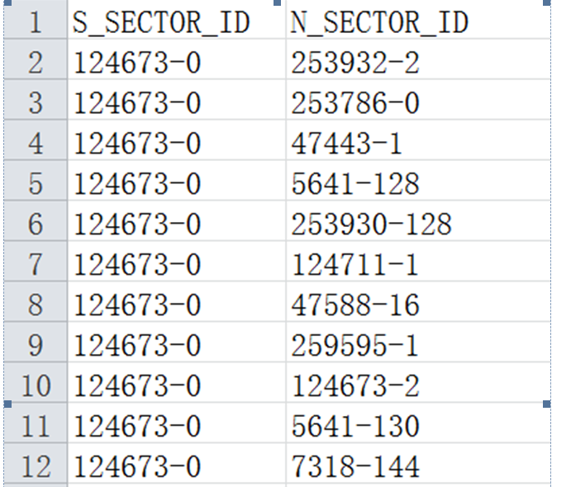

说明：

1. 小区间二阶邻区关系是根据小区一阶邻区关系定义的:

如果小区B是小区A的一阶邻区，小区C是小区A的一阶邻区，即<A,B>∈AdjCell,<A,C>∈AdjCell，则B与C互为二阶邻区, <B,C>∈SecAdjCell,<C,B>∈SecAdjCell。

2. 1个小区的二阶邻区可以是同频小区，也可以是异频小区。

3. 小区间的二阶邻区条数远多于小区间一阶邻区数目。由于二阶邻区数目很多，存储全部二阶邻区占用过多空间。为节省存储空间，本表中只保留同频二阶邻区。

4. 二阶邻区数据可以从外部文件tbAdjCell.xlsx导入数据库表中。也可以利用数据库中的一阶邻区数据，根据二阶邻区的定义，计算得到。

### 基于路测ATU数据的主小区-邻小区间的 C2I干扰“ATUC2I”

在TD-LTE网络覆盖范围内，网络优化维护人员使用测试终端，开车沿着道路进行路测，经过多个测试点。

在每个测试点上，测试终端会记录在当前路测点位置上收到的来自1个主服务小区（以CellID来标识）和最多6个邻小区的小区标识（表示为NCell_ID_1, …, NCell_ID_6）、频点EARFCN、PCI和参考信号接收功率RSRP、信噪比SINR、测试时间、测试点经纬度等信息，组成一条针对本测试点的测量报告。多个路测点测量报告组成测试轨迹。具体可参见路测实体ATUData。

1条路测ATU测量报告中的邻小区NCell_ID_1, …, NCell_ID_6对主小区CellID产生网内干扰，根据ATU路测数据中的主小区CellID的参考信号接收功率RSRP和邻小区的参考信号接收功率RSRP，可以计算主小区-邻小区间的干扰值。

邻小区NCELL_ID与主小区SECTOR_ID间的这种干扰、被干扰关系可以描述为基于路测ATU数据的主小区-邻小区间的 C2I干扰联系“ATUC2I”，表示干扰小区的邻小区NCELL_ID对服务小区/主小区SECTOR_ID的干扰，该联系是多对多联系。

联系“ATUC2I”有3个属性：RATIO_ALL, RANK, COSITE。

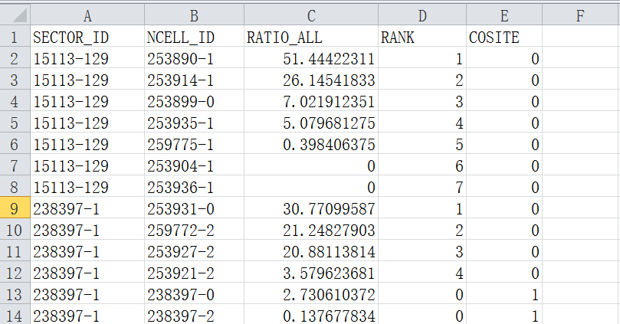

|  |  |  |  |
| --- | --- | --- | --- |
| 属性名称 | 属性中文名称 | 数据类型 | 数据取值范围  说明/完整性约束 |
| ~~SECTOR_ID~~ | ~~主小区/服务小区ID~~ | ~~nvarchar(50)~~ |  |
| ~~NCELL_ID~~ | ~~干扰小区ID~~ | ~~nvarchar(50)~~ |  |
| RATIO_ALL | 干扰小区对主小区的干扰 | float | NCELL_ID对SECTOR_ID的整体干扰值 |
| RANK | 干扰强度排序 | int | 指：在SECTOR_ID的全部干扰邻小区中，按照RATIO_ALL干扰强度从大到小，NCELL_ID的排序值 |
| COSITE | 主小区与干扰小区是否为是否同站小区 | tiny int | 1：同站，0：非同站 |

ATUC2I的数据由数据文件tbATUC2I提供。

### 基于路测ATU数据的源小区-目标小区间切换“ATUHandOver”

ATU路测数据ATUData由时间上连续的多条ATU路测点数据组成，组成ATU路测轨迹。

如果在一条路测轨迹中，时间上前后相邻的2个路测点的主小区分别为SSECTOR_ID、NSECTOR_ID，则发生了一次从SSECTOR_ID向NSECTOR_ID的成功切换，SSECTOR_ID为切换源小区，NSECTOR_ID为切换目标小区。

多对多联系**ATUHandOver**描述了路测数据ATUData反映出来的这种从前一个路测点的主小区SSECTOR_ID向后一个路测点的主小区NSECTOR_ID的切换关系，其属性为切换次数HOATT，具体样例如下。

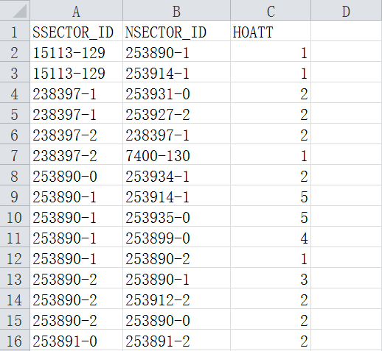

|  |  |  |  |
| --- | --- | --- | --- |
| 属性名称 | 属性中文名称 | 数据类型 | 数据取值范围  说明/完整性约束 |
| ~~SSECTOR_ID~~ | ~~切换源小区ID~~ | ~~nvarchar(50)~~ |  |
| ~~NSECTOR_ID~~ | ~~切换目标小区ID~~ | ~~[varchar](50)~~ |  |
| HOATT | 切换次数 | int | 从主小区SSECTOR_ID向邻小区NSECTOR_ID切换的总次数 |

### 基于MRO测量报告数据的主小区-邻小区间的 C2I干扰联系“C2I”

MRO测量报告实体MROData记录了特定时刻、特定位置的移动终端UE收到的来自服务小区/主小区的SCELL（或表示为ServingSector）信号强度LteScRSRP，以及多个周边6个最强邻小区NCELL（或表示为InterferingSector）的接收信号强度LteNcRSRP、频点LteNcEarfcn和物理小区标识LteNcPci等信息。

同一条测量报告中的邻小区NCELL/InterferingSector对主小区SCELL/ServingSector产生网内干扰，表示为联系基于MRO测量报告数据的主小区-邻小区间的C2I干扰“C2I”，该联系是多对多联系。

联系C2I的属性有：PrC2I9, C2I_Mean, Std, SampleCount, WeightedC2I，具体样例如下。

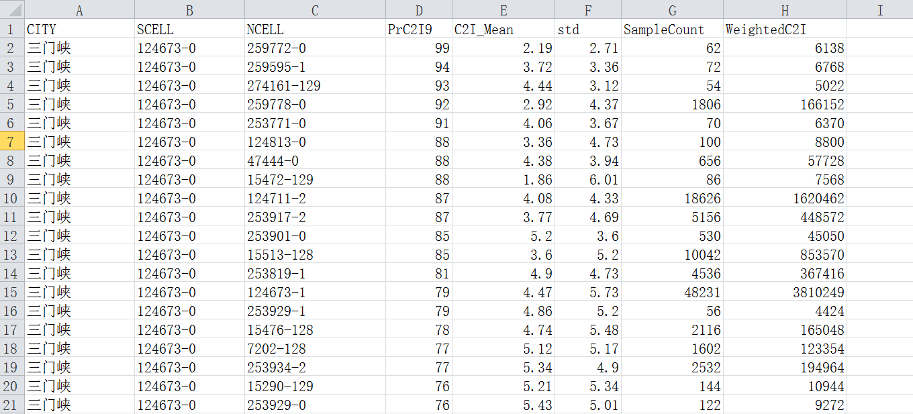

|  |  |  |  |  |
| --- | --- | --- | --- | --- |
| 字段名称 | 字段中文名称 | 数据类型 | 数据取值范围 | 说明/完整性约束 |
| ~~CITY~~ | ~~城市名称~~ | ~~nvarchar(255)~~ |  |  |
| ~~SCELL~~ | ~~主小区ID~~ | ~~nvarchar(255)~~ |  | ~~主属性~~ |
| ~~NCELL~~ | ~~邻小区ID~~ | ~~nvarchar(255)~~ |  | ~~主属性~~ |
| PrC2I9 | 邻小区NCELL对主小区SCELL的C2I干扰概率 | float | 等于：  Pr{C2I干扰<9}*100 |  |
| C2I_Mean | C2I干扰的均值 | float | C2I干扰＝ＭＲ测量报告中主小区SCELL接收到的信号强度　—　ＭＲ测量报告中作为干扰小区的邻小区NCELL接收到的信号强度，  全部样本的C2I干扰均值 |  |
| Std | C2I干扰的标准差 | float | 全部样本的C2I干扰标准差 |  |
| SampleCount | 邻区NCELL出现次数 | float | 在以ＳＣＥＬＬ作为主小区、以NCELL作为干扰小区的干扰样本总数 |  |
| WeightedC2I | 加权C2I干扰 | float | 等于  PrC2I9* SampleCount |  |

### 基于网管统计的源小区-目标小区间切换联系“HandOver”

LTE网管系统能够提供小区级的切换统计数据，反映1个主小区/服务小区SCELL与其周边邻小区间NCELL的切换信息。主小区SCELL为切换源小区，邻小区NCELL为切换目标小区。

这种主小区SCELL、邻小区NCELL间的切换关系描述为基于网管统计的源小区-目标小区间切换联系“HandOver”，该联系是多对多联系。

联系HandOver的属性有：切换尝试次数HOATT，切换成功次数HOSUCC，切换成功HOSUCCRATE。

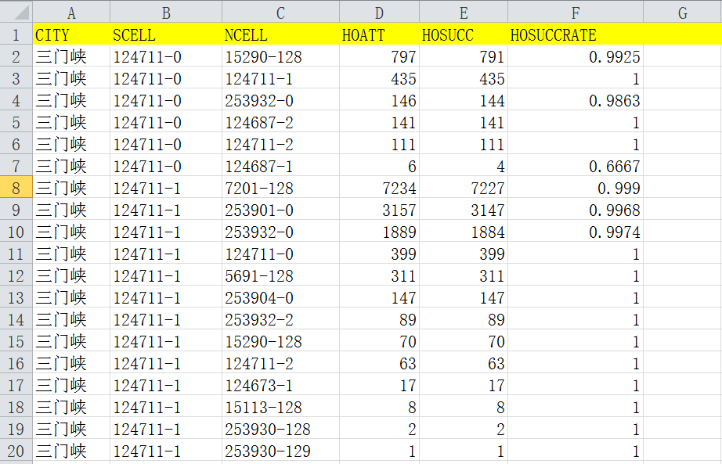

|  |  |  |  |
| --- | --- | --- | --- |
| 字段名称 | 字段中文名称 | 数据类型 | 数据取值范围  说明/完整性约束 |
| ~~CITY~~ | ~~城市名称~~ | ~~nvarchar(255)~~ |  |
| ~~SCELL~~ | ~~切换源小区ID~~ | ~~varchar(50)~~ | ~~主属性~~ |
| ~~NCELL~~ | ~~切换目标小区ID~~ | ~~varchar(50)~~ | ~~主属性~~ |
| HOATT | 切换尝试次数 | int |  |
| HOSUCC | 切换成功次数 | int |  |
| HOSUCCRATE | 切换成功率 | numric(7,4)  或者：float | 缺省值 null  1)当HOATT不为零时，  HOSUCCRATE  = HOSUCC/ HOATT  2)当HOATT=0时，  HOSUCCRATE为null |

联系HandOver的数据来源于数据文件tbHandOver.xls。

# TD-LTE配置数据库关系表设计

分析上述6个实体及及相互间的7种联系，按照教科书讲述的E-R图转化为关系模式的方法，并综合考虑存储实现和查询效率，建立如下11张关系表。

* 实体小区/扇区Cell、实体基站ENTITY、联系小区/扇区Cell/Sector与基站ENODEB间的（多对一）从属 “SECTOR-ENODEB”，被转换为1张关系表tbCell；
* 实体优化小区/保护带小区OptCell转换为关系表tbOptCell；
* 实体小区物理小区标识PCI优化调整结果PCIAssignment转换为关系表tbPCIAssignment；
* 实体路测数据ATUData转换为关系表tbATUData；
* 实体M RO测量报告数据MROData关系表tbMROData；
* 联系小区间的一阶邻区AdjCell转换为关系表tbAdjCell；
* 联系小区间的二阶邻区SecAdjCell转换为关系表tbSecAdjCell；
* 联系基于路测ATU数据的主小区-邻小区间的 C2I干扰“ATUC2I” 转换为关系表tbATU2I；
* 联系基于路测ATU数据的源小区-目标小区间切换“ATUHandOver” 转换为关系表tb ATUHandOver；
* 联系基于MRO测量报告数据的主小区-邻小区间的 C2I干扰“C2I” 转换为关系表tbCI;
* 联系基于网管统计的源小区-目标小区间切换“HandOver” 转换为关系表tb HandOver;

## 小区/基站工参表tbCell（5,505个小区）



|  |  |  |  |
| --- | --- | --- | --- |
| 字段名称  /属性名称 | 字段中文名称 | 数据类型 | 数据取值范围，  完整性/约束说明 |
| CITY | 城市/地区名称 | nvarchar(255) | 可为空 |
| SECTOR_ID | 小区ID | nvarchar(50) | 主键 |
| SECTOR_NAME | 小区名称 | nvarchar(255) | not null |
| ENODEBID | 基站ID | int | not null，小区所属基站eNodeB的标识 |
| ENODEB_NAME | 基站名称 | nvarchar(255) | not null |
| EARFCN | 小区配置的频点编号 | int | not null, 每个小区只能有1个频点。  取值  {37900, 38098,38400,38950,39148,…} |
| PCI | 物理小区标识  (PHYCELLID) | **int** | 取值{0,1,…,503}  **PCI= 3*SSS + PSS**  定义本表时，加入约束check(PHYCELLID between 0 and 503) |
| PSS | 主同步信号标识 | int | 取值{0,1,2}；  可为空。数据导入时，由触发器根据PHYCELLID计算获得  PSS=PHYCELLID mod3 |
| SSS | 辅同步信号标识 | int | 取值{0,1,2,…,167}；  可为空。数据导入时，由触发器根据PHYCELLID计算获得 |
| TAC | 跟踪区编码 | int |  |
| VENDOR | 设备厂家 | nvarchar(255) | 取值华为、中兴、诺西、爱立信、贝尔、大唐等 |
| LONGITUDE | 小区所属基站的经度 | float | not null;  数值=度+分/60+秒/3600。精确到浮点型点后5位。正数表示东经。-180.00000 ~ 180.00000 |
| LATITUDE | 小区所属基站的纬度 | float | not null;  以“度”为单位。数值=度+分/60+秒/3600。  精确到浮点型点后5位。正数表示北纬-90.00000 ~ 90.00000 |
| STYLE | 基站类型 | nvarchar(255) | 取值{宏站，室内, 室外，…}， |
| AZIMUTH | 小区天线方位角 | float | not null，单位：度 |
| HEIGHT | 小区天线高度 | float | 单位：m |
| ELECTTILT | 小区天线电下倾角 | float | 单位：度 |
| MECHTILT | 小区天线机械下倾角 | float | 单位：度 |
| TOTLETILT | 总下倾角 | float | not null;  TOTLETILT= ELECTTILT+ MECHTILT |

索引设计：

1. 主键SECTOR_ID上的聚集索引

## 小区一阶邻区关系表tbAdjCell (18,785条邻区，约600个小区)

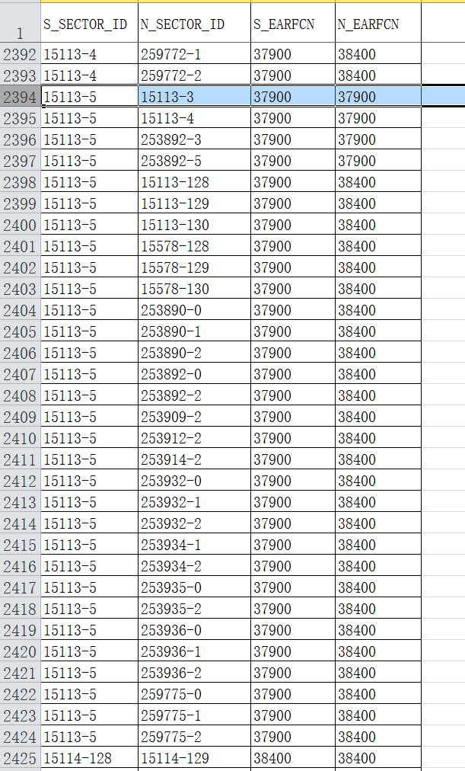

|  |  |  |  |
| --- | --- | --- | --- |
| 字段名称 | 字段中文名称 | 数据类型 | 数据取值范围  说明/完整性约束 |
| S_SECTOR_ID | 主小区/服务小区ID | nvarchar(50) | 主属性 |
| N_SECTOR_ID | 邻小区ID | nvarchar(50) | 主属性 |
| S_EARFCN | 主小区频点 | int | 取值{  {37900, 38098,38400,38950,39148,…} |
| N_EARFCN | 邻小区频点 | int | 取值{37900,38098,38400,38950,39148,…} |

索引设计：

1）主键：SECTOR_ID，N_SECTOR_ID

说明：

1. TD-LTE网络中，如果主小区S_SECTOR_ID与邻小区N_SECTOR_ID地理上相邻、小区覆盖区域有重叠，则可以定义从主小区S_SECTOR_ID到邻小区N_SECTOR_ID的邻区关系。

只有定义了小区间的一阶邻区关系后，TD-LTE网络才允许移动用户从主小区S_SECTOR_ID向邻小区N_SECTOR_ID进行切换。

2.从主小区S_SECTOR_ID向邻小区N_SECTOR_ID进行切换时，S_SECTOR_ID称为**切换源小区**，N_SECTOR_ID称为**切换目的小区**。

3.一阶邻区关系是一种单向关系，从作为主小区的小区A到作为邻小区的小区B间有邻区关系，并不代表从B到A也一定有一阶邻区关系。

4. 在实际网络中，为保证小区间切换的连续性，一般2个小区A、B间的一阶邻区关系都定义成双向关系，同时定义<A,B>、<B,A>一阶邻区关系。

5 .具有邻区关系<A,B>的2个小区的频点S_EARFCN与N_EARFCN可以相同，也可以不同。如果S_EARFCN与N_EARFCN相同，则称B为A的**同频邻区**。如果S_EARFCN与N_EARFCN不同，则称B为A的**异频邻区**。

## 二阶（同频）邻区关系表tbSecAdjCell（50,909条）

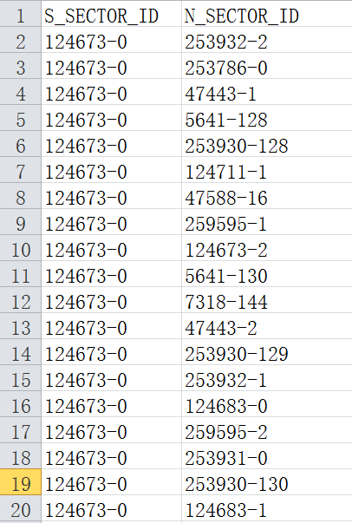

|  |  |  |  |
| --- | --- | --- | --- |
| 字段名称 | 字段中文名称 | 数据类型 | 数据取值范围  说明/完整性约束 |
| S_SECTOR_ID | 主小区/服务小区ID | varchar(50) | 主属性 |
| N_SECTOR_ID | 相邻小区ID | varchar(50) | 主属性 |

索引设计：

1. 主键：S_SECTOR_ID，N_SECTOR_ID

说明：

1. 小区间二阶邻区关系是根据小区一阶邻区关系定义的:

如果小区B是小区A的一阶邻区关系，小区C是小区A的一阶邻区关系，则B与C互为二阶邻区。

2. 1个小区的二阶邻区可以是同频小区，也可以是异频小区。

3. 小区间的二阶邻区条数远多于小区间一阶邻区数目。由于二阶邻区数目很多，存储全部二阶邻区占用过多空间。为节省存储空间，本表中只保留同频二阶邻区。

4. 二阶邻区数据可以从外部文件导入数据库表中。也可以利用数据库中的一阶邻区数据，根据二阶邻区的定义，计算得到。

## 优化小区/保护带小区表tbOptCell（323 +242=565个小区）



|  |  |  |  |
| --- | --- | --- | --- |
| 字段名称 | 字段中文名称 | 数据类型 | 数据取值范围  说明/完整性约束 |
| SECTOR_ID | 小区ID | nvarchar(50) | 主属性 |
| EARFCN | 频点编号 | int | 取值{38400,39098,37400,…} |
| CELL_TYPE | 小区类型 | nvarchar(50) | 取值{优化区, 保护带} |

索引设计：

1. 主键：SECTOR_ID

说明：

1. 本表定义了TD-LTE网络中需要进行优化调整（如PCI、功率、参数调整）的TD-LTE优化小区的集合。

2. 本表中还包括与优化小区关联紧密、但不需要调整的保护带小区

3. 本表中的优化小区、保护带小区均来自于tbCell表，优化小区表tbOptCell中的全部小区一般是tbCell表中全部小区的一个子集。

3. 优化小区的PCI初始值存储在tbCell中。经过优化调整后，PCI参数值值可能发生变化，优化后的值存储在小区PCI优化调整结果表tbPCIAssignment中。

## 小区PCI优化调整结果表tbPCIAssignment（38400频点，276个小区）

本表存放优化小区表tbOptCell中的各个优化小区的PCI优化调整结果。



|  |  |  |  |
| --- | --- | --- | --- |
| 字段名称 | 字段中文名称 | 数据类型 | 数据取值范围  说明/完整性约束 |
| ASSIGN_ID | 分配方案编号 | smallint | 主属性；  代表在同一工参下，多次优化PCI时得到的 多个PCI分配方案的编号。初值为1，逐步递增。要求：优化程序将新的PCI分配方案写入本表时，先读取表内现有最大ASSIGN_ID，将该值+1作为新方案的ASSIGN_ID |
| EARFCN | 小区频点编号 | int | 取值{37900,38098,38400,…} |
| SECTOR_ID | 小区ID | nvarchar(50) | 主属性 |
| SECTOR_NAME | 小区名称 | nvarchar(200) |  |
| ENODEB_ID | 基站标识 | int |  |
| PCI | 优化调整后的本小区PCI值 | int |  |
| PSS | 小区PSS | int | PSS=PHYCELLID%3,  PSS=MOD(PHYCELLID,3) |
| SSS | 小区SSS | int | SSS=PHYCELLID/3 |
| LONGITUDE | 小区经度 | float | 利用经纬度，在GIS中地理化呈现小区位置和PSS，直观地观察小区间PSS对打情况 |
| LATITUDE | 小区纬度 | float |  |
| STYLE | 基站类型 | varchar(50) | 取值{宏站，室内, 室外}，  同tbCell中的STYLE属性 |
| OPT_DATETIME | 优化时间 | datetime | 优化方案生成时间，优化程序将PCI优化结果写入本表的时间 |

索引设计：

1）主键： ASSIGN_ID, SECTOR_ID

## 路测ATU数据表tbATUData（394,990条）

在TD-LTE网络覆盖范围内，网络优化维护人员使用测试终端，开车沿着道路进行路测时，将经过多个测试点。

在每个测试点上，测试终端会记录在当前路测点位置上收到的来自1个主服务小区（以CellID来标识）和最多6个邻小区的小区标识（表示为NCell_ID_1, …, NCell_ID_6）、频点EARFCN、PCI和参考信号接收功率RSRP、信噪比SINR、测试时间、测试点经纬度等信息，组成一条针对本测试点的测量报告。多个路测点测量报告组成测试轨迹。





图？ 路测轨迹中各路测点的RSRP和SINR分布

路测ATU数据表tbATU记录了每个路测点的上述信息。



|  |  |  |  |
| --- | --- | --- | --- |
| 字段名称 | 字段中文名称 | 数据类型 | 数据取值范围  说明/完整性约束 |
| seq | 路测轨迹点序号 | bigint | 主属性，从小到大，依次递增 |
| FileName | 路测轨迹文件名 | nvarchar(255) | 主属性 |
| Time | 测试时间 | varchar(100) |  |
| Longitude | 测试点经度 | float |  |
| Latitude | 测试点纬度 | float |  |
| CellID | 服务小区ID | nvarchar(50) |  |
| TAC | 服务小区跟踪区编码 | Int |  |
| EARFCN | 服务小区频点 | int |  |
| PCI | 服务小区PCI | smallint |  |
| RSRP | 服务小区参考信号接收功率RSRP | float |  |
| RS_SINR | 服务小区信噪比SINR | float |  |
| NCell_ID_1 | 第1邻小区/干扰小区的标识 | nvarchar(50) |  |
| NCell_EARFCN_1 | 第1邻小区/干扰小区频点 | int |  |
| NCell_PCI_1 | 第1邻小区/干扰小区物理小区标识 | smallint |  |
| NCell_RSRP_1 | 第1邻小区/干扰小区参考信号接收强度 | float |  |
| NCell_ID_2 | 第2邻小区/干扰小区的标识 | nvarchar(50) |  |
| NCell_EARFCN_2 | 第2邻小区/干扰小区频点 | int |  |
| NCell_PCI_2 | 第2邻小区/干扰小区物理小区标识 | smallint |  |
| NCell_RSRP_2 | 第2邻小区/干扰小区参考信号接收强度 | float |  |
| NCell_ID_3 | 第1邻小区/干扰小区的标识 | nvarchar(50) |  |
| NCell_EARFCN_3 | 第3邻小区/干扰小区频点 | int |  |
| NCell_PCI_3 | 第3邻小区/干扰小区物理小区标识 | smallint |  |
| NCell_RSRP_3 | 第3邻小区/干扰小区参考信号接收强度 | float |  |
| NCell_ID_4 | 第4邻小区/干扰小区的标识 | nvarchar(50) |  |
| NCell_EARFCN_4 | 第4邻小区/干扰小区频点 | int |  |
| NCell_PCI_4 | 第4邻小区/干扰小区物理小区标识 | smallint |  |
| NCell_RSRP_4 | 第4邻小区/干扰小区参考信号接收强度 | float |  |
| NCell_ID_5 | 第5邻小区/干扰小区的标识 | nvarchar(50) |  |
| NCell_EARFCN_5 | 第5邻小区/干扰小区频点 | int |  |
| NCell_PCI_5 | 第5邻小区/干扰小区物理小区标识 | smallint |  |
| NCell_RSRP_5 | 第5邻小区/干扰小区参考信号接收强度 | float |  |
| NCell_ID_6 | 第6邻小区/干扰小区的标识 | nvarchar(50) |  |
| NCell_EARFCN_6 | 第6邻小区/干扰小区频点 | int |  |
| NCell_PCI_6 | 第6邻小区/干扰小区物理小区标识 | smallint |  |
| NCell_RSRP_6 | 第6邻小区/干扰小区参考信号接收强度 | float |  |

根据路测信息，可以计算路测ATU干扰矩阵tbATUC2I、路测ATU切换统计矩阵tbATUHandOver。

## 路测ATU C2I干扰矩阵表tbATUC2I（1,228条）

本表存储了利用路测ATU数据，计算得到的主小区与邻小区间的路测干扰，即作为干扰小区的邻小区NCELL_ID对服务小区/主小区SECTOR_ID的干扰。



|  |  |  |  |
| --- | --- | --- | --- |
| 字段名称 | 字段中文名称 | 数据类型 | 数据取值范围  说明/完整性约束 |
| SECTOR_ID | 主小区/服务小区ID | nvarchar(50) | 主属性 |
| NCELL_ID | 干扰小区ID | nvarchar(50) | 主属性 |
| RATIO_ALL | 干扰小区对主小区的干扰 | float | NCELL_ID对SECTOR_ID的整体干扰值 |
| RANK | 干扰强度排序 | int | 指：在SECTOR_ID的全部干扰邻小区中，按照RATIO_ALL干扰强度从大到小，NCELL_ID的排序值 |
| COSITE | 主小区与干扰小区是否为是否同站小区 | tiny int | 1：同站，0：非同站 |

## 路测ATU切换统计矩阵tbATUHandOver

本表记录了在ATU路测数据中，统计得到的从源小区SECTOR_ID向目标小区NCELL_ID的切换的总次数。



|  |  |  |  |
| --- | --- | --- | --- |
| 字段名称 | 字段中文名称 | 数据类型 | 数据取值范围  说明/完整性约束 |
| SSECTOR_ID | 切换源小区ID | nvarchar(50) |  |
| NSECTOR_ID | 切换目标小区ID | [varchar](50) |  |
| HOATT | 切换次数 | int | 从主小区SSECTOR_ID向邻小区NSECTOR_ID切换的总次数 |

说明：

1. ATU路测数据由时间上连续的多条ATU路测点数据组成，组成ATU路测轨迹。

2. 如果在一条路测轨迹中，有时间上前后相邻的2个路测点，这2个路测点的主小区分别为SSECTOR_ID、NSECTOR_ID，则发生了一次从SSECTOR_ID向NSECTOR_ID的成功切换。

## MRO测量报告数据表tbMROData（875,604行）



|  |  |  |  |
| --- | --- | --- | --- |
| 字段名称 | 字段中文名称 | 数据类型 | 数据取值范围  说明/完整性约束 |
| TimeStamp | 测量时间点 | nvarchar(30) | 主属性 |
| ServingSector | 服务小区/主小区ID | nvarchar(50) | 主属性 |
| InterferingSector | 干扰小区ID | nvarchar(50) | 主属性 |
| LteScRSRP | 服务小区参考信号接收功率RSRP | float |  |
| LteNcRSRP | 干扰小区参考信号接收功率RSRP | float |  |
| LteNcEarfcn | 干扰小区频点 | int |  |
| LteNcPci | 干扰小区PCI | smallint |  |

在TD-LTE网络中，移动台UE周期性（120ms、240ms、…）地测量UE接收到的来自服务小区/主小区的信号强度LteScRSRP，以及多个周边邻小区的接收信号强度LteNcRSRP、频点LteNcEarfcn和物理小区标识LteNcPci，并通过上行链路以MRO测量报告的形式传递给eNodeB。

利用网管系统，可以采集移动台UE上报的这些MRO测量报告。关系表tbMROData记录了采集到的MRO测量报告。

在测量时间点TimeStamp上产生的MRO测量报告中，同时记录了UE在时刻TimeStamp收到的1个服务小区ServingSector和最多6个最强邻小区/干扰小区InterferingSector的相关信息。

在tbMROData表中，将同一条MRO测量报告中的多个邻小区的信息分开存储在表中不同行。因此，在tbMROData表中，具有相同<TimeStamp, ServingSector>值的多行描述了同一条MRO测量报告中的多个干扰小区/邻小区信息。

## 基于MR测量报告的干扰分析表tbC2I（209,09条）



|  |  |  |  |  |
| --- | --- | --- | --- | --- |
| 字段名称 | 字段中文名称 | 数据类型 | 数据取值范围 | 说明/完整性约束 |
| CITY | 城市名称 | nvarchar(255) |  |  |
| SCELL | 主小区ID | nvarchar(255) |  | 主属性 |
| NCELL | 邻小区ID | nvarchar(255) |  | 主属性 |
| PrC2I9 | 邻小区对主小区的C2I干扰概率 | float | 等于：  Pr{C2I干扰<9}*100 |  |
| C2I_Mean | C2I干扰的均值 | float | C2I干扰＝ＭＲ测量报告中主小区SCELL接收到的信号强度　—　ＭＲ测量报告中作为干扰小区的邻小区NCELL接收到的信号强度，  全部样本的C2I干扰均值 |  |
| Std | C2I干扰的标准差 | float | 全部样本的C2I干扰标准差 |  |
| SampleCount | 邻区NCELL出现次数 | float | 在以ＳＣＥＬＬ作为主小区、以NCELL作为干扰小区的干扰样本总数 |  |
| WeightedC2I | 加权C2I干扰 | float | 等于  PrC2I9* SampleCount |  |

## 小区切换统计性能表tbHandOver（7,335条）



|  |  |  |  |
| --- | --- | --- | --- |
| 字段名称 | 字段中文名称 | 数据类型 | 数据取值范围  说明/完整性约束 |
| CITY | 城市名称 | nvarchar(255) |  |
| SCELL | 切换源小区ID | varchar(50) | 主属性 |
| NCELL | 切换目标小区ID | varchar(50) | 主属性 |
| HOATT | 切换尝试次数 | int |  |
| HOSUCC | 切换成功次数 | int |  |
| HOSUCCRATE | 切换成功率 | numric(7,4)  或者：float | 缺省值 null  1)当HOATT不为零时，  HOSUCCRATE  = HOSUCC/ HOATT  2)当HOATT=0时，  HOSUCCRATE为null |

索引设计：

1）主键：SCELL，NCELL

说明：

1. 创建该表时，在属性HOSUCC上定义缺省值null：***default null***；

切换数据导入时，HOSUCC属性上的值可以省略。

1. 数据导入后，通过触发器或update语句计算HOSUCC的值：

如果 HOATT、HOSUCC is not null and HOATT>0，

则 HOSUCCRATE=HOSUCC/HOATT

否则 HOSUCCRATE置为空

## 优化小区2020/07/17-2020/07/19KPI指标统计表tbKPI（970条）

【注：可省略，不用导入；以后用于课程设计】

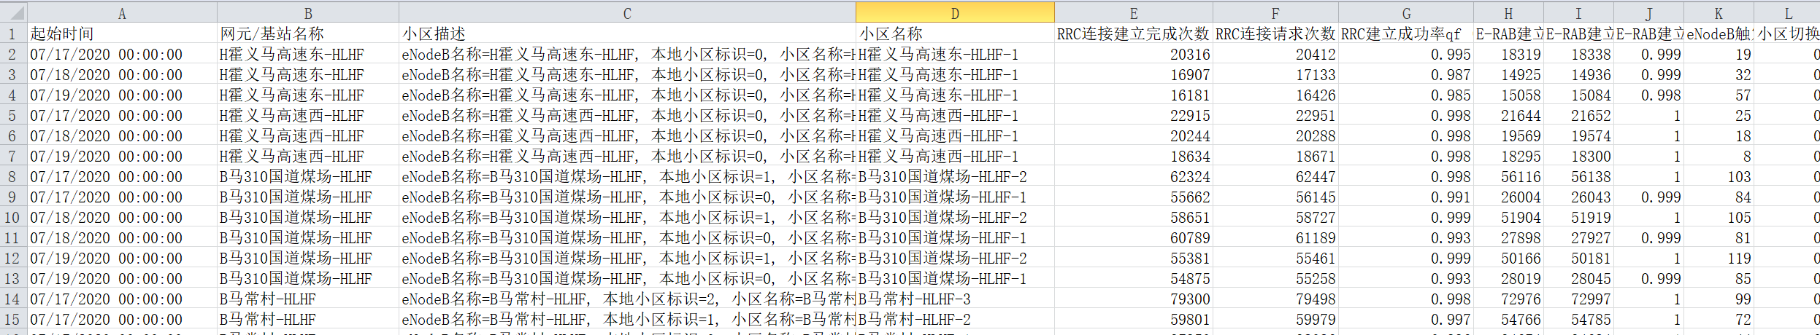

|  |  |  |  |
| --- | --- | --- | --- |
| 字段名称 | 字段中文名称 | 数据类型 | 数据取值范围  说明/完整性约束 |
| StartTime | 起始时间 | nvarchar(255)  或：datetime |  |
| ENODEB_NAME | 网元/基站名称 | nvarchar(255) | 外键 |
| SECTOR_DESCRIPTION | 小区描述 | nvarchar(255) | not null |
| SECTOR_NAME | 小区名称 | nvarchar(255) | 主键 |
| RCCConnSUCC | RCC连接建立完成次数 | int |  |
| RCCConnATT | RCC连接请求次数 | int |  |
| RCCConnRATE | RCC连接成功率 | numric(7,4)  或者：float | 缺省值 null  1)当RCCConnATT不为零时，  RCCConnRATE =  RCCConnSUCC/RCCConnATT  2)当RCCConnATT=0时，  RCCConnRATE为null |
|  |  |  |  |
|  |  |  |  |
|  |  |  |  |

## tbPRB-表13 优化区17日-19日每PRB干扰查询（15分钟级）（92986行）

【注：可省略，不用导入；以后用于课程设计】

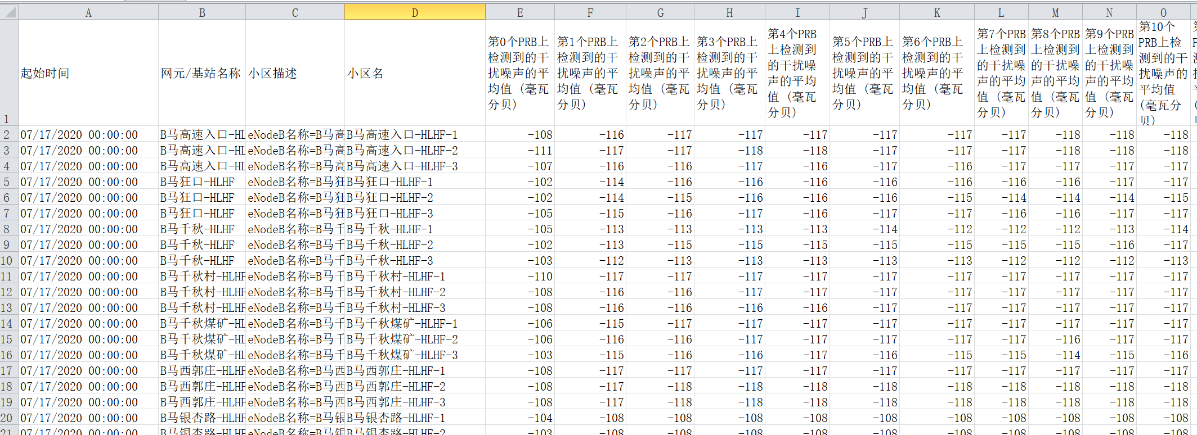

## tbCell_traffic——57个小区2019-2020年一年的小时级话务数据（497,512行）

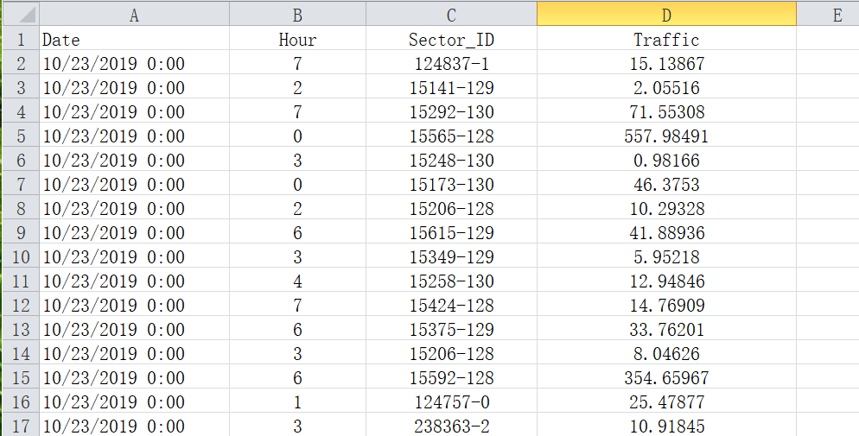

|  |  |  |  |
| --- | --- | --- | --- |
| 字段名称 | 字段中文名称 | 数据类型 | 数据取值范围  说明/完整性约束 |
| STADATE | 统计日期 | nvarchar(255)  或：date | 主属性 |
| STATIME | 统计时间 | smallint | 主属性 |
| SECTORID | 小区标识 | nvarchar(255) | 主属性 |
| CellTraffic | 小区话务量 | Float |  |
|  |  |  |  |

# 数据库建表及数据导入

## 3种建表及数据导入方式

三种建表方式：

**1.**使用SQL 建表语句create table

**2.**使用SQL Server Management Studio的图形化界面，建立关系表。

**3.**利用SQL Server Management Studio的数据自动导入功能:

1）在空数据库中导入11张Excel、csv数据文件，由DBMS在数据库中自动建立各个数据文件对应的关系表；

2）已经建立的关系表中，检查、修改数据类型不合乎要求的属性的数据类型。

E.g. DBMS在导入数据文件tbATUData.csv的数据时，自动建立了与文件同名的关系表tbATUData，表中的属性名称与文件中各列名称一样。但部分数值型列，如主小区参考信号接收功率RSRP，在表中被定义成了varchar(50)。此时，可以在Management Studio的图形化界面上，手动将RSRP的属性类型设置为float等数值类型。

## 关于外键

建议建立数据库和数据库表时，在前几个试验中先不设立表的外键，以防止数据导入、关系表增删改操作时，由于DBMS自动维持参照关系表与被参照关系表间的外键关联约束导致的低效操作。

在数据完整性实验中，在已经建立并导入数据的关系表（如tbCell，tbOptCell）之间建立外键关联约束，观察当对一张表进行增、删、改操作时，另一张表的变化和DBMS针对外键关联约束完整性保证机制。